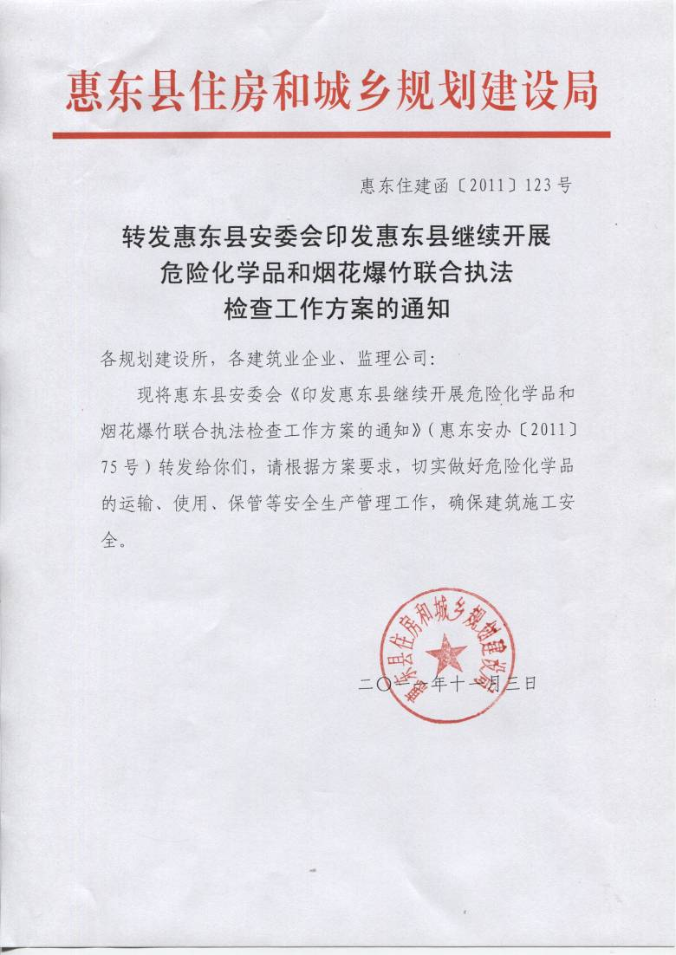

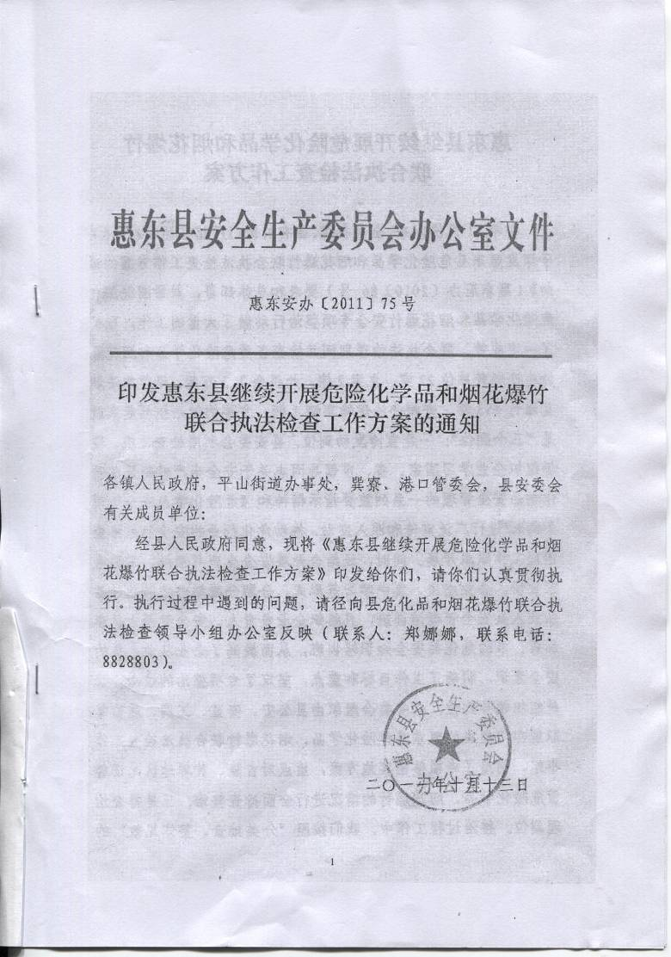

惠东县继续开展危险化学品和烟花爆竹
联合执法检查工作方案

去年11月份以来，全县各镇、各有关部门严格按照县府办《关于印发惠东县危险化学品和烟花爆竹联合执法检查工作方案的通知》（惠东府办〔2010〕86号）要求和总体部署，紧紧围绕深化危险化学品和烟花爆竹安全专项整治行动做了大量的工作，取得了一定成效。联合执法治理期间共检查各类危险化学品和烟花爆竹生产经营单位22家，立案2宗，处罚金2.3万元，没收非法烟花爆竹453件，查扣非法运输车辆1辆。主要的做法概括起来就是“三个到位”：一是宣传发动到位。县安委会利用检查之机，现场组织企业学习国家、省、市领导同志关于安全生产特别是危险化学品安全管理的一系列重要指示精神和《危险化学品安全管理条例》，进行广泛宣传和深入发动，推动危化行业的安全隐患排查治理工作纵深开展。同时，还结合开展安全生产月活动，采取专家宣讲、企业座谈、集中学习等形式，分期分批举办危险化学品从业人员安全管理培训班，且组织企业负责人、安全管理人员参加省、市的危化品安全知识培训班，从而提高了企业从业人员的安全意识，明确了工作目标和重点，坚定了专项整治的信心。二是组织领导到位。县安委会组织由县公安、安监、工商、质监等职能部门组成的惠东县危险化学品、烟花爆竹联合执法检查工作小组，制定了专项整治实施方案，重点对吉隆、黄埠地区无证经营危险化学品、烟花爆竹的情况进行全面排查整治。三是排查治理到位。整治过程工作中，我们按照“分类排查、整体见效”的办法，推动整治工作深入开展。第一类：由企业自行开展自查自纠和隐患整改工作；第二类：由县安委会组织有关成员单位分职责、分环节、分任务对企业进行督促检查；第三类：由县政府组织督查组到基层、到企业现场进行督查。通过组织开展联合执法检查，打掉了一批非法生产的窝点，查处了一批非法生产经营行为，整治了一批带“病”经营的危化企业，打击、取缔了一批无证照的生产企业，消除了一大批安全隐患,重拳打击了危险化学品、烟花爆竹违法违规行为，起到了很好的警示和教育作用，促进了整治工作的开展，有效防范和减少了生产事故的发生，确保了广大人民群众的生命财产安全。
但是，由于种种原因，联合执法治理工作还存在不少问题，主要表现在：一是联合执法治理的深度、力度和广度不够，发展不平衡。二是一些群众非法经营危化品、烟花爆竹的行为时有发生，特别是经营私炮的现象没有得到彻底遏制，超范围经营、混合经营的现象屡禁不止，存在大量不同程度的安全隐患。三是检查人员对联合执法治理工作缺乏经验，组织、指导、协调工作不够到位。四是有些镇和部门存在着等靠思想，影响了整治进度。五是有些领导干部和企业负责人对整治工作的重要性、紧迫性和艰巨性认识还有差距，企业主体责任不够落实，人员培训教育不够到位等。从联合执法治理的情况来看，危化行业的总体形势仍然十分严峻，整治任务十分艰巨，因此，县安委会决定从2011年10月20日至2012年1月20日，继续在全县范围内开展危险化学品联合执法检查专项整治工作,严厉打击非法违法生产经营行为，有效预防和减少生产安全事故的发生，结合我县实际，特制订本方案。
一、执法检查时间：
2011年10月20日至2012年1月20日。
二、重点检查区域
重点对平山、大岭、吉隆、黄埠、白花、稔山、多祝、梁化等镇（街道）进行联合执法检查。
三、执法主要任务
重点对以下行为进行打击：
（一）危险化学品生产经营、烟花爆竹等企业无证或证照不全从事生产、经营、建设的；
（二）擅自变更经营地址从事生产经营活动的；
（三）关闭取缔后又擅自生产、经营、建设的；
（四）违反建设项目安全设施“三同时”规定，违法违规进行项目建设的；
（五）瞒报事故的；
（六）重大隐患隐瞒不报或不按规定期限不予整治的；
（七）不按规定进行安全培训或无证上岗的；
（八）拒不执行安全监管监察指令、抗拒安全执法的；
（九）其他非法违法生产、经营、建设行为。
四、执法工作步骤
第一阶段（10月20日至10月31日），为危险化学品和烟花爆竹企业自查自纠阶段。开展打非治违专项活动，各镇要做好工作计划，安排工作人员对本镇辖区内的危险化学品、烟花爆竹企业进行全面排查，对检查中发现的问题及时监督整改，将安全生产责任四项制度落实到位；同时要密切配合县危险化学品、烟花爆竹联合执法检查工作小组形成合力，对辖区内存在的危险化学品、烟花爆竹无证擅自生产、经营行为进行打击，从源头上消除两行业的安全隐患。
第二阶段（11月1日至12年1月15日），为部门督促检查阶段。县危险化学品、烟花爆竹联合执法工作小组对各镇开展危险化学品、烟花爆竹企业自查情况进行检查，并对我县辖区内的危险化学品、烟花爆竹企业进行全面排查，重点治理无证生产、经营、储存危险化学品及无证经营经营烟花爆竹等违法行为，针对检查发现问题，及时整治处理到位。
五、执法工作要求
（一）高度重视，周密组织。各镇（街道、区，下同）要切实加强对这次活动的组织领导，动员一切力量，周密部署，与县危险化学品、烟花爆竹联合执法检查工作小组密切配合，集中精力对危险化学品和烟花爆竹生产经营单位进行专项整治，对非法生产经营的企业进行清理和取缔。同时，要严格按照整治的范围和内容开展工作，排除一切干扰因素，对超范围生产经营、无证生产经营的企业进行彻底整治，决不姑息迁就。
（二）强化监督，深化整改。各镇、各有关单位要对检查中发现的非法违法生产经营行为，采取经济、法律和行政手段，依法从严处理。该停产整顿的停产整顿，该关闭、取缔的坚决关闭、取缔。对相关责任人，依法依纪进行严肃查处。对存在严重非法违法生产经营行为的企业，要给予曝光。
（三）利用舆论，警示后人。各镇、各有关单位要认真搞好新闻宣传和舆论引导，充分利用电视、网络等各种媒体，大力宣传执法监察专项行动的目标、范围、重点和要求，广泛宣传发动群众参与执法检查工作。既要坚持正面宣传为主，总结和推广宣传安全生产的典型事例，也要及时曝光一批非法违法生产经营企业，形成强大舆论声势，为深入开展危险化学品、烟花爆竹打非治违专项行动创造良好氛围。

主题词：安全生产 联合执法△ 方案 通知
抄送：市安委办、县委有关部委办，县人大常委会办公室，县政府办公室，县政协办公室，县纪委办公室，县法院，县检察院，县武装部，县委常委、县政府党组副书记朱向阳。
惠东县安全生产委员会办公室 2011年10月13日印发

